รายงานผลการปฏิบัติงาน (Lab Report)
การกำหนดค่าเราเตอร์ R2 แบบ Dual-Stack พร้อมการเข้าถึงระยะไกลผ่าน SSH
CCNA Basic Router & SSH Configuration Lab

1. วัตถุประสงค์ของการทดลอง (Objectives)
- กำหนดค่าพื้นฐานของเราเตอร์ (hostname, enable secret, domain name)
- เปิดใช้งานและกำหนดค่าการเข้าถึงระยะไกลผ่าน SSH เวอร์ชัน 2 อย่างปลอดภัย
- กำหนดค่า IPv4 และ IPv6 แบบ Dual-Stack บนอินเทอร์เฟซของเราเตอร์
- ทดสอบและตรวจสอบการเชื่อมต่อเครือข่ายด้วยคำสั่ง ping, show ip interface brief และ show arp
- บันทึกค่าคอนฟิกูเรชันลงหน่วยความจำถาวร (startup-config)

2. อุปกรณ์และโทโพโลยีที่เกี่ยวข้อง (Topology)
ระบบเครือข่ายประกอบด้วยเราเตอร์ R2 ซึ่งเชื่อมต่อกับเราเตอร์ R1 ผ่านลิงก์ Serial0/1/0, เชื่อมต่อกับ ISP ผ่านลิงก์ Serial0/1/1, และให้บริการเครือข่าย LAN สองวงคือ PC3 (ผ่าน GigabitEthernet0/0/0) และ PC4 (ผ่าน GigabitEthernet0/0/1) โดยออกแบบให้รองรับทั้ง IPv4 และ IPv6 (Dual-Stack)

3. ขั้นตอนการกำหนดค่า (Configuration Steps)

3.1 การตั้งค่าพื้นฐานของอุปกรณ์
- hostname R2
- enable secret c1sco1234
- ip domain name ccna-lab.com
- no ip domain-lookup
- service password-encryption
- banner motd # Unauthorized access is prohibited! #

3.2 การกำหนดค่า SSH เพื่อการเข้าถึงระยะไกลอย่างปลอดภัย
- username SSHadmin secret 55Hadm!n
- crypto key generate rsa (ขนาดคีย์ 2048 บิต)
- ip ssh version 2
- line console 0: password cisco, login, exec-timeout 6 0, logging synchronous
- line vty 0 15: password cisco, transport input ssh, login local, exec-timeout 6 0

3.3 การกำหนดค่า IPv6 Unicast Routing และอินเทอร์เฟซแบบ Dual-Stack
เปิดใช้งานการกำหนดเส้นทาง IPv6 ด้วยคำสั่ง ipv6 unicast-routing จากนั้นกำหนดค่า IPv4 และ IPv6 (รวมถึง Link-Local Address) บนอินเทอร์เฟซต่าง ๆ ดังตารางสรุปด้านล่าง:
อินเทอร์เฟซ | IPv4 Address | IPv6 Address | คำอธิบาย (Description)
GigabitEthernet0/0/0 | 10.0.4.1 /24 | 2001:db8:acad:4::1/64 | Link to PC3 LAN
GigabitEthernet0/0/1 | 10.0.5.1 /24 | 2001:db8:acad:5::1/64 | Link to PC4 LAN
Serial0/1/0 | 10.0.3.2 /24 | 2001:db8:acad:3::2/64 | Link to R1
Serial0/1/1 | 209.165.200.225 /30 | 2001:db8:feed:224::1/64 | Link to ISP

3.4 การบันทึกค่าคอนฟิกูเรชัน
ใช้คำสั่ง copy running-config startup-config เพื่อบันทึกค่าคอนฟิกูเรชันปัจจุบันลง NVRAM ให้คงอยู่แม้มีการรีสตาร์ทอุปกรณ์

4. ผลการตรวจสอบและทดสอบ (Verification)

4.1 สถานะอินเทอร์เฟซ (show ip interface brief)
ผลลัพธ์แสดงว่า GigabitEthernet0/0/0, GigabitEthernet0/0/1, Serial0/1/0 และ Serial0/1/1 มีสถานะ Status/Protocol เป็น up/up ครบถ้วน แสดงว่าอินเทอร์เฟซทั้งหมดพร้อมใช้งาน ส่วน GigabitEthernet0/0/2 และ 0/0/3 ยังไม่ได้ใช้งาน (down/down)
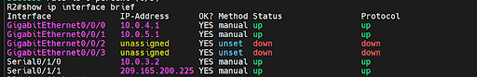
ภาพที่ 3: ผลลัพธ์คำสั่ง show ip interface brief บนเราเตอร์ R2

4.2 ผลการทดสอบ Ping
ปลายทางที่ทดสอบ | ทดสอบจาก | ผลลัพธ์ | Success Rate
10.0.3.1 (R1) | R2 | ล้มเหลว | 0%
10.0.4.1 (Gi0/0/0 ของ R2) | R2 | สำเร็จ | 100%
10.0.4.10 (PC3) | R2 | สำเร็จ (ครั้งแรกล้มเหลว) | 100%
10.0.5.10 (PC4) | R2 | สำเร็จ | 100%
10.0.4.1 | PC3 (Command Prompt) | สำเร็จ, TTL=255 | 100%
10.0.5.10 / 10.0.4.10 | PC (Command Prompt) | สำเร็จ, TTL=127 | 100%

4.3 ตาราง ARP (show arp)
คำสั่ง show arp บนเราเตอร์ R2 แสดงรายการที่อยู่ IP คู่กับ MAC Address ของอุปกรณ์ที่เชื่อมต่ออยู่ในเครือข่ายเดียวกัน ได้แก่ 10.0.4.1/10.0.4.10 บน GigabitEthernet0/0/0 และ 10.0.5.1/10.0.5.10 บน GigabitEthernet0/0/1 ซึ่งยืนยันว่า R2 สามารถสื่อสารในระดับ Data Link กับ PC3 และ PC4 ได้สำเร็จ
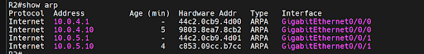
ภาพที่ 4: ผลลัพธ์คำสั่ง show arp บนเราเตอร์ R2

4.4 ผลการทดสอบจากเครื่อง PC (Command Prompt)
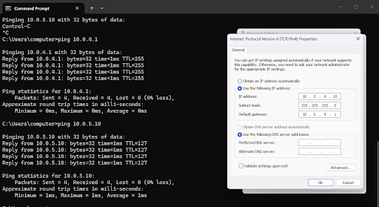
ภาพที่ 1: ผลการ ping จาก PC ไปยัง 10.0.5.10 และ 10.0.4.1 พร้อมการตั้งค่า IPv4 บน PC (IP: 10.0.4.10/24)
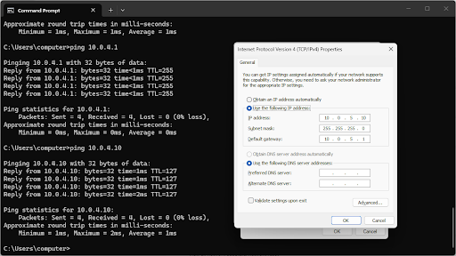
ภาพที่ 2: ผลการ ping ไปยัง 10.0.4.1 และ 10.0.4.10 สำเร็จ 100% ยืนยันการเชื่อมต่อระหว่าง PC กับเราเตอร์และ PC อีกเครื่องในวง LAN เดียวกัน

4.5 การทดสอบการเข้าสู่ระบบ (Console Login)
ในการเข้าสู่ระบบผ่าน Console พบการพิมพ์รหัสผ่านผิดหลายครั้ง (% Bad passwords) ก่อนที่จะเข้าสู่ระบบสำเร็จด้วยรหัสผ่าน cisco ที่ตั้งไว้ที่ line console 0 จากนั้นสามารถเข้าสู่โหมด Privileged EXEC (R2#) ด้วย enable secret ที่ตั้งไว้ และตรวจสอบสถานะอินเทอร์เฟซได้ตามปกติ

5. คำถามท้ายการทดลองและคำตอบ (Q&A)
คำถามที่ 1: เหตุใดจึงควรปิดคำสั่ง ip domain-lookup ก่อนตั้งค่า hostname และ SSH บนเราเตอร์?
ตอบ: คำสั่ง no ip domain-lookup ใช้ปิดการแปลงชื่อโดเมนอัตโนมัติผ่าน DNS เพื่อป้องกันไม่ให้เราเตอร์ค้างรอการค้นหา DNS เมื่อผู้ใช้พิมพ์คำสั่งผิดพลาด (เช่นพิมพ์คำสั่งผิดแล้วเราเตอร์เข้าใจว่าเป็นชื่อโฮสต์ ทำให้ต้องรอ timeout) ซึ่งจะช่วยให้การทำงานหน้าคอนโซลราบรื่นและรวดเร็วขึ้น เห็นได้จาก log ที่มีข้อความ '% Unknown command or computer name, or unable to find computer address' ก่อนที่จะปิดคำสั่งนี้
คำถามที่ 2: คำสั่ง crypto key generate rsa มีความสำคัญอย่างไรต่อการเปิดใช้งาน SSH?
ตอบ: คำสั่งนี้ใช้สร้างคู่กุญแจ RSA (Public/Private Key) ซึ่งจำเป็นต่อการเข้ารหัสข้อมูลระหว่างการสื่อสารผ่าน SSH หากไม่มีการสร้างคีย์ เราเตอร์จะไม่สามารถเปิดใช้งานบริการ SSH ได้ ซึ่งสอดคล้องกับ log ที่แสดงข้อความ %SSH-5-ENABLED: SSH 2.0 has been enabled ทันทีหลังจากสร้างคีย์สำเร็จ และ %SSH-5-DISABLED เมื่อมีการลบคีย์เดิมระหว่างขั้นตอนการสร้างคีย์ใหม่
คำถามที่ 3: เหตุใดขนาดคีย์ (Key Modulus) จึงต้องมีอย่างน้อย 1024 บิตขึ้นไปจึงจะรองรับ SSH เวอร์ชัน 2 และเหตุใดในแล็บนี้จึงเลือกใช้ 2048 บิต?
ตอบ: SSH เวอร์ชัน 2 กำหนดให้ต้องใช้คีย์ขนาดอย่างน้อย 768 บิตขึ้นไป (โดยทั่วไปแนะนำอย่างน้อย 1024 บิต) จึงจะทำงานได้อย่างปลอดภัย ส่วนคีย์ขนาดเล็กกว่านั้น (เช่น 512 บิต) จะรองรับได้เฉพาะ SSH เวอร์ชัน 1 ซึ่งมีช่องโหว่ด้านความปลอดภัยมากกว่า ในแล็บนี้เลือกใช้ 2048 บิตซึ่งเป็นค่ามาตรฐานที่ให้ความปลอดภัยสูงและเป็นค่าเริ่มต้น (default) ของอุปกรณ์รุ่นใหม่ ดังที่เห็นจาก log ที่ระบบปฏิเสธค่า 1024 และ 20 บิต แต่ยอมรับค่า 2048 บิต
คำถามที่ 4: คำสั่ง service password-encryption มีผลอย่างไรต่อรหัสผ่านที่ถูกบันทึกไว้ใน running-config?
ตอบ: คำสั่งนี้จะเข้ารหัสรหัสผ่านทั้งหมดที่เก็บอยู่ใน configuration file (ยกเว้น enable secret ซึ่งถูกเข้ารหัสแบบ MD5/scrypt อยู่แล้วโดยอัตโนมัติ) ด้วยการเข้ารหัสแบบ Type 7 ซึ่งเป็นการเข้ารหัสระดับพื้นฐาน ช่วยป้องกันไม่ให้ผู้ที่แอบดูไฟล์ configuration เห็นรหัสผ่านเป็นข้อความธรรมดา (plaintext) แม้ว่าการเข้ารหัสแบบ Type 7 จะสามารถถูกถอดรหัสย้อนกลับได้ง่ายด้วยเครื่องมือบางชนิด จึงควรใช้ enable secret และรหัสผ่านที่รัดกุมร่วมด้วยเสมอ
คำถามที่ 5: จากผลการทดสอบ ping ไปยัง 10.0.3.1 (R1) ที่ล้มเหลว 0% สามารถวิเคราะห์สาเหตุที่เป็นไปได้อย่างไร?
ตอบ: แม้ว่าอินเทอร์เฟซ Serial0/1/0 ของ R2 จะแสดงสถานะ up/up และมีสัญญาณ RTS/CTS/DTR/DCD/DSR ครบถ้วน (จากคำสั่ง show controllers) แต่การ ping ไปยังปลายทาง 10.0.3.1 ล้มเหลวทั้งหมด ซึ่งอาจเกิดจากสาเหตุที่เป็นไปได้ เช่น ฝั่งเราเตอร์ R1 ยังไม่ได้กำหนดค่า IP Address บนอินเทอร์เฟซที่เชื่อมต่อ หรือยังไม่ได้เปิดใช้งานอินเทอร์เฟซ (no shutdown) หรือมีปัญหาเรื่อง Encapsulation ไม่ตรงกันระหว่างสองฝั่ง (HDLC) ซึ่งควรตรวจสอบการตั้งค่าฝั่ง R1 เพิ่มเติมเพื่อยืนยันสาเหตุที่แท้จริง
คำถามที่ 6: จากผลการทดสอบ ping ไปยัง PC3 (10.0.4.10) และ PC4 (10.0.5.10) ที่สำเร็จ 100% สรุปได้ว่าอย่างไร?
ตอบ: ผลลัพธ์ยืนยันว่าเครือข่าย LAN ทั้งสองวงที่เชื่อมต่อกับ R2 ผ่าน GigabitEthernet0/0/0 และ GigabitEthernet0/0/1 ทำงานได้อย่างถูกต้องสมบูรณ์ ทั้งในระดับ Physical/Data Link (สถานะ up/up) และระดับ Network (การสื่อสาร IP สำเร็จ) โดยการ ping ไปยัง 10.0.4.10 ในครั้งแรกล้มเหลว ซึ่งเป็นพฤติกรรมปกติที่เกิดจากการที่เราเตอร์ต้องส่ง ARP Request เพื่อค้นหา MAC Address ของปลายทางก่อน (ARP resolution) ทำให้แพ็กเก็ตแรกอาจสูญหาย แต่การ ping ครั้งถัดไปสำเร็จเนื่องจากมีข้อมูล ARP อยู่ใน ARP Cache แล้ว
คำถามที่ 7: คำสั่ง show arp แสดงข้อมูลอะไรบ้าง และมีประโยชน์อย่างไรในการตรวจสอบเครือข่าย?
ตอบ: คำสั่ง show arp แสดงตาราง ARP Cache ซึ่งประกอบด้วยที่อยู่ IP, อายุของรายการ (Age), MAC Address (Hardware Address) และอินเทอร์เฟซที่เกี่ยวข้อง ประโยชน์ของคำสั่งนี้คือช่วยยืนยันว่าเราเตอร์สามารถสื่อสารกับอุปกรณ์ปลายทางในเครือข่ายเดียวกันได้จริงในระดับ Data Link Layer ซึ่งเป็นประโยชน์มากในการวิเคราะห์ปัญหาการเชื่อมต่อ (Troubleshooting) เมื่อ ping ล้มเหลว
คำถามที่ 8: เหตุใดการเข้าสู่ระบบผ่าน Console จึงล้มเหลวหลายครั้ง (% Bad passwords) ก่อนที่จะเข้าสู่ระบบสำเร็จ?
ตอบ: จาก log พบว่ามีการพิมพ์รหัสผ่านผิดหลายครั้งติดต่อกัน ซึ่งเป็นกลไกความปลอดภัยปกติของอุปกรณ์ Cisco ที่จะยกเลิกการพยายามเข้าสู่ระบบ (ขึ้นข้อความ % Bad passwords) หลังพิมพ์รหัสผ่านผิดครบตามจำนวนครั้งที่กำหนด (โดยปกติ 3 ครั้ง) แล้วตัดกลับไปที่หน้าจอเริ่มต้นใหม่ ผู้ใช้จึงต้องพิมพ์รหัสผ่าน cisco ที่ถูกต้องตามที่ตั้งค่าไว้ที่ line console 0 จึงจะเข้าสู่ระบบสำเร็จ
คำถามที่ 9: เหตุใดจึงกำหนดค่า login local บน line vty แทนการใช้ login ร่วมกับ password ธรรมดาเหมือน line console 0?
ตอบ: เนื่องจากมีการตั้งค่า transport input ssh บน line vty ซึ่งกำหนดให้เข้าถึงได้เฉพาะผ่าน SSH เท่านั้น และ SSH จำเป็นต้องอาศัยบัญชีผู้ใช้ (username/password) ในการยืนยันตัวตนแทนการใช้รหัสผ่านเดียวร่วมกันทุกคน คำสั่ง login local จึงถูกใช้เพื่อให้เราเตอร์ตรวจสอบสิทธิ์จากฐานข้อมูลผู้ใช้ในเครื่อง (local username database) คือบัญชี SSHadmin ที่สร้างไว้ ซึ่งมีความปลอดภัยสูงกว่าการใช้รหัสผ่านเดียวร่วมกัน (shared password) แบบที่ใช้ใน line console 0
คำถามที่ 10: จากผลลัพธ์ค่า TTL ที่แตกต่างกัน (TTL=255 เมื่อ ping ไปยัง 10.0.4.1 และ TTL=127 เมื่อ ping ไปยัง 10.0.4.10/10.0.5.10) บอกอะไรเกี่ยวกับปลายทางที่ถูก ping?
ตอบ: ค่า TTL (Time To Live) เริ่มต้นของอุปกรณ์แต่ละประเภทมักแตกต่างกันตามระบบปฏิบัติการ โดยทั่วไปอุปกรณ์ Cisco IOS จะเริ่มต้นค่า TTL ที่ 255 ในขณะที่ระบบปฏิบัติการ Windows มักเริ่มต้นที่ 128 ดังนั้นการที่ผล ping ไปยัง 10.0.4.1 (อินเทอร์เฟซของเราเตอร์ R2) ได้ TTL=255 จึงยืนยันว่าเป็นการตอบกลับจากอุปกรณ์เราเตอร์ ในขณะที่ TTL=127 ที่ได้จากการ ping ไปยัง 10.0.4.10 และ 10.0.5.10 (ซึ่งลดลงจาก 128 ไป 1 เนื่องจากผ่านเราเตอร์ 1 hop) ยืนยันว่าเป็นการตอบกลับจากเครื่อง PC ที่ใช้ระบบปฏิบัติการ Windows

6. หลักฐานการเชื่อมต่อทางกายภาพ (Physical Infrastructure)
นอกเหนือจากการตรวจสอบผลลัพธ์ผ่านคำสั่งบนเราเตอร์และเครื่อง PC แล้ว ยังได้บันทึกภาพการเชื่อมต่อสายสัญญาณจริงในตู้ Rack เพื่อเป็นหลักฐานประกอบการติดตั้งระบบเครือข่าย ซึ่งประกอบด้วยสวิตช์ Cisco, Patch Panel แบบ CAT 6 และสาย Fiber Optic (สีเหลือง) ที่เชื่อมต่อระหว่างอุปกรณ์ต่าง ๆ อย่างเป็นระเบียบ
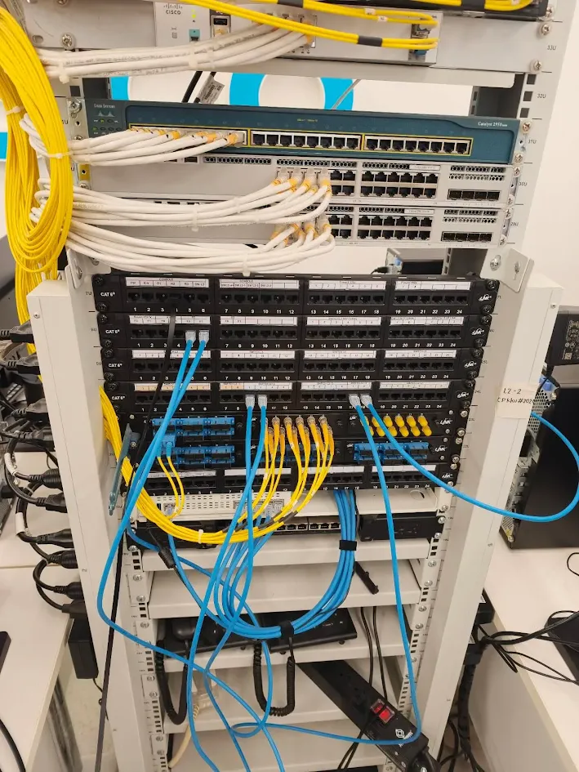
ภาพที่ 5: การเชื่อมต่อสายสัญญาณจริงในตู้ Rack ประกอบด้วยสวิตช์ Cisco, Patch Panel และสาย Fiber/UTP
การจัดสายอย่างเป็นระบบผ่าน Patch Panel ช่วยให้สามารถบริหารจัดการ ตรวจสอบ และแก้ไขปัญหาการเชื่อมต่อทางกายภาพ (Physical Layer) ได้สะดวก อีกทั้งยังช่วยลดความเสี่ยงจากสายสัญญาณชำรุดหรือหลุดโดยไม่ได้ตั้งใจ ซึ่งเป็นปัจจัยพื้นฐานที่สำคัญที่ทำให้การสื่อสารในระดับ Network Layer ที่กล่าวถึงในหัวข้อก่อนหน้าสามารถทำงานได้อย่างสมบูรณ์

7. สรุปผลการทดลอง (Conclusion)
จากการทดลองสามารถกำหนดค่าเราเตอร์ R2 ให้รองรับการเข้าถึงระยะไกลผ่าน SSH เวอร์ชัน 2 อย่างปลอดภัยได้สำเร็จ พร้อมทั้งกำหนดค่าเครือข่ายแบบ Dual-Stack (IPv4/IPv6) บนทุกอินเทอร์เฟซที่เกี่ยวข้อง ผลการทดสอบด้วยคำสั่ง ping และ show ip interface brief ยืนยันว่าเครือข่าย LAN ทั้งสองวง (เชื่อมต่อกับ PC3 และ PC4) สามารถสื่อสารกับเราเตอร์ R2 ได้อย่างสมบูรณ์ 100% อย่างไรก็ตาม ยังพบปัญหาการเชื่อมต่อไปยัง R1 ผ่านลิงก์ Serial0/1/0 ซึ่งควรตรวจสอบการตั้งค่าฝั่ง R1 เพิ่มเติมเพื่อให้เครือข่ายทั้งระบบสามารถสื่อสารถึงกันได้อย่างสมบูรณ์ในขั้นตอนถัดไป

